# 

# L’ORÉAL-UNESCO *FOR WOMEN IN SCIENCE* PRISUDDELING

# TIL KVINDER DER HAR EVNE TIL AT FORANDRE VERDEN

**L’Oréal-UNESCO *For Women in Science* Priserne er uddelt for 19. gang for at hædre og fejre fem enestående kvindelige fysikere og deres resultater. Ved prisoverrækkelsen blev åbningstalen holdt af Flavia Schlegel, Vice-Generaldirektør for UNESCO og Jean-Paul Agon, Bestyrelsesformand og CEO for L’Oréal og formand for bestyrelsen for L’Oréal Fonden.**

**PRISTAGERE 2017: KVINDER I FRONT**

Ved overrækkelsen af L’Oréal-UNESCO *For Women in Science* Priserne fejredes 5 fremragende kvindelige forskere og deres ekspertise, kreativitet og intelligens. Hver pristager modtog 100 000 euros som anerkendelse for deres videnskabelige forskning inden for fysik, kvantefysik, og astrofysik.

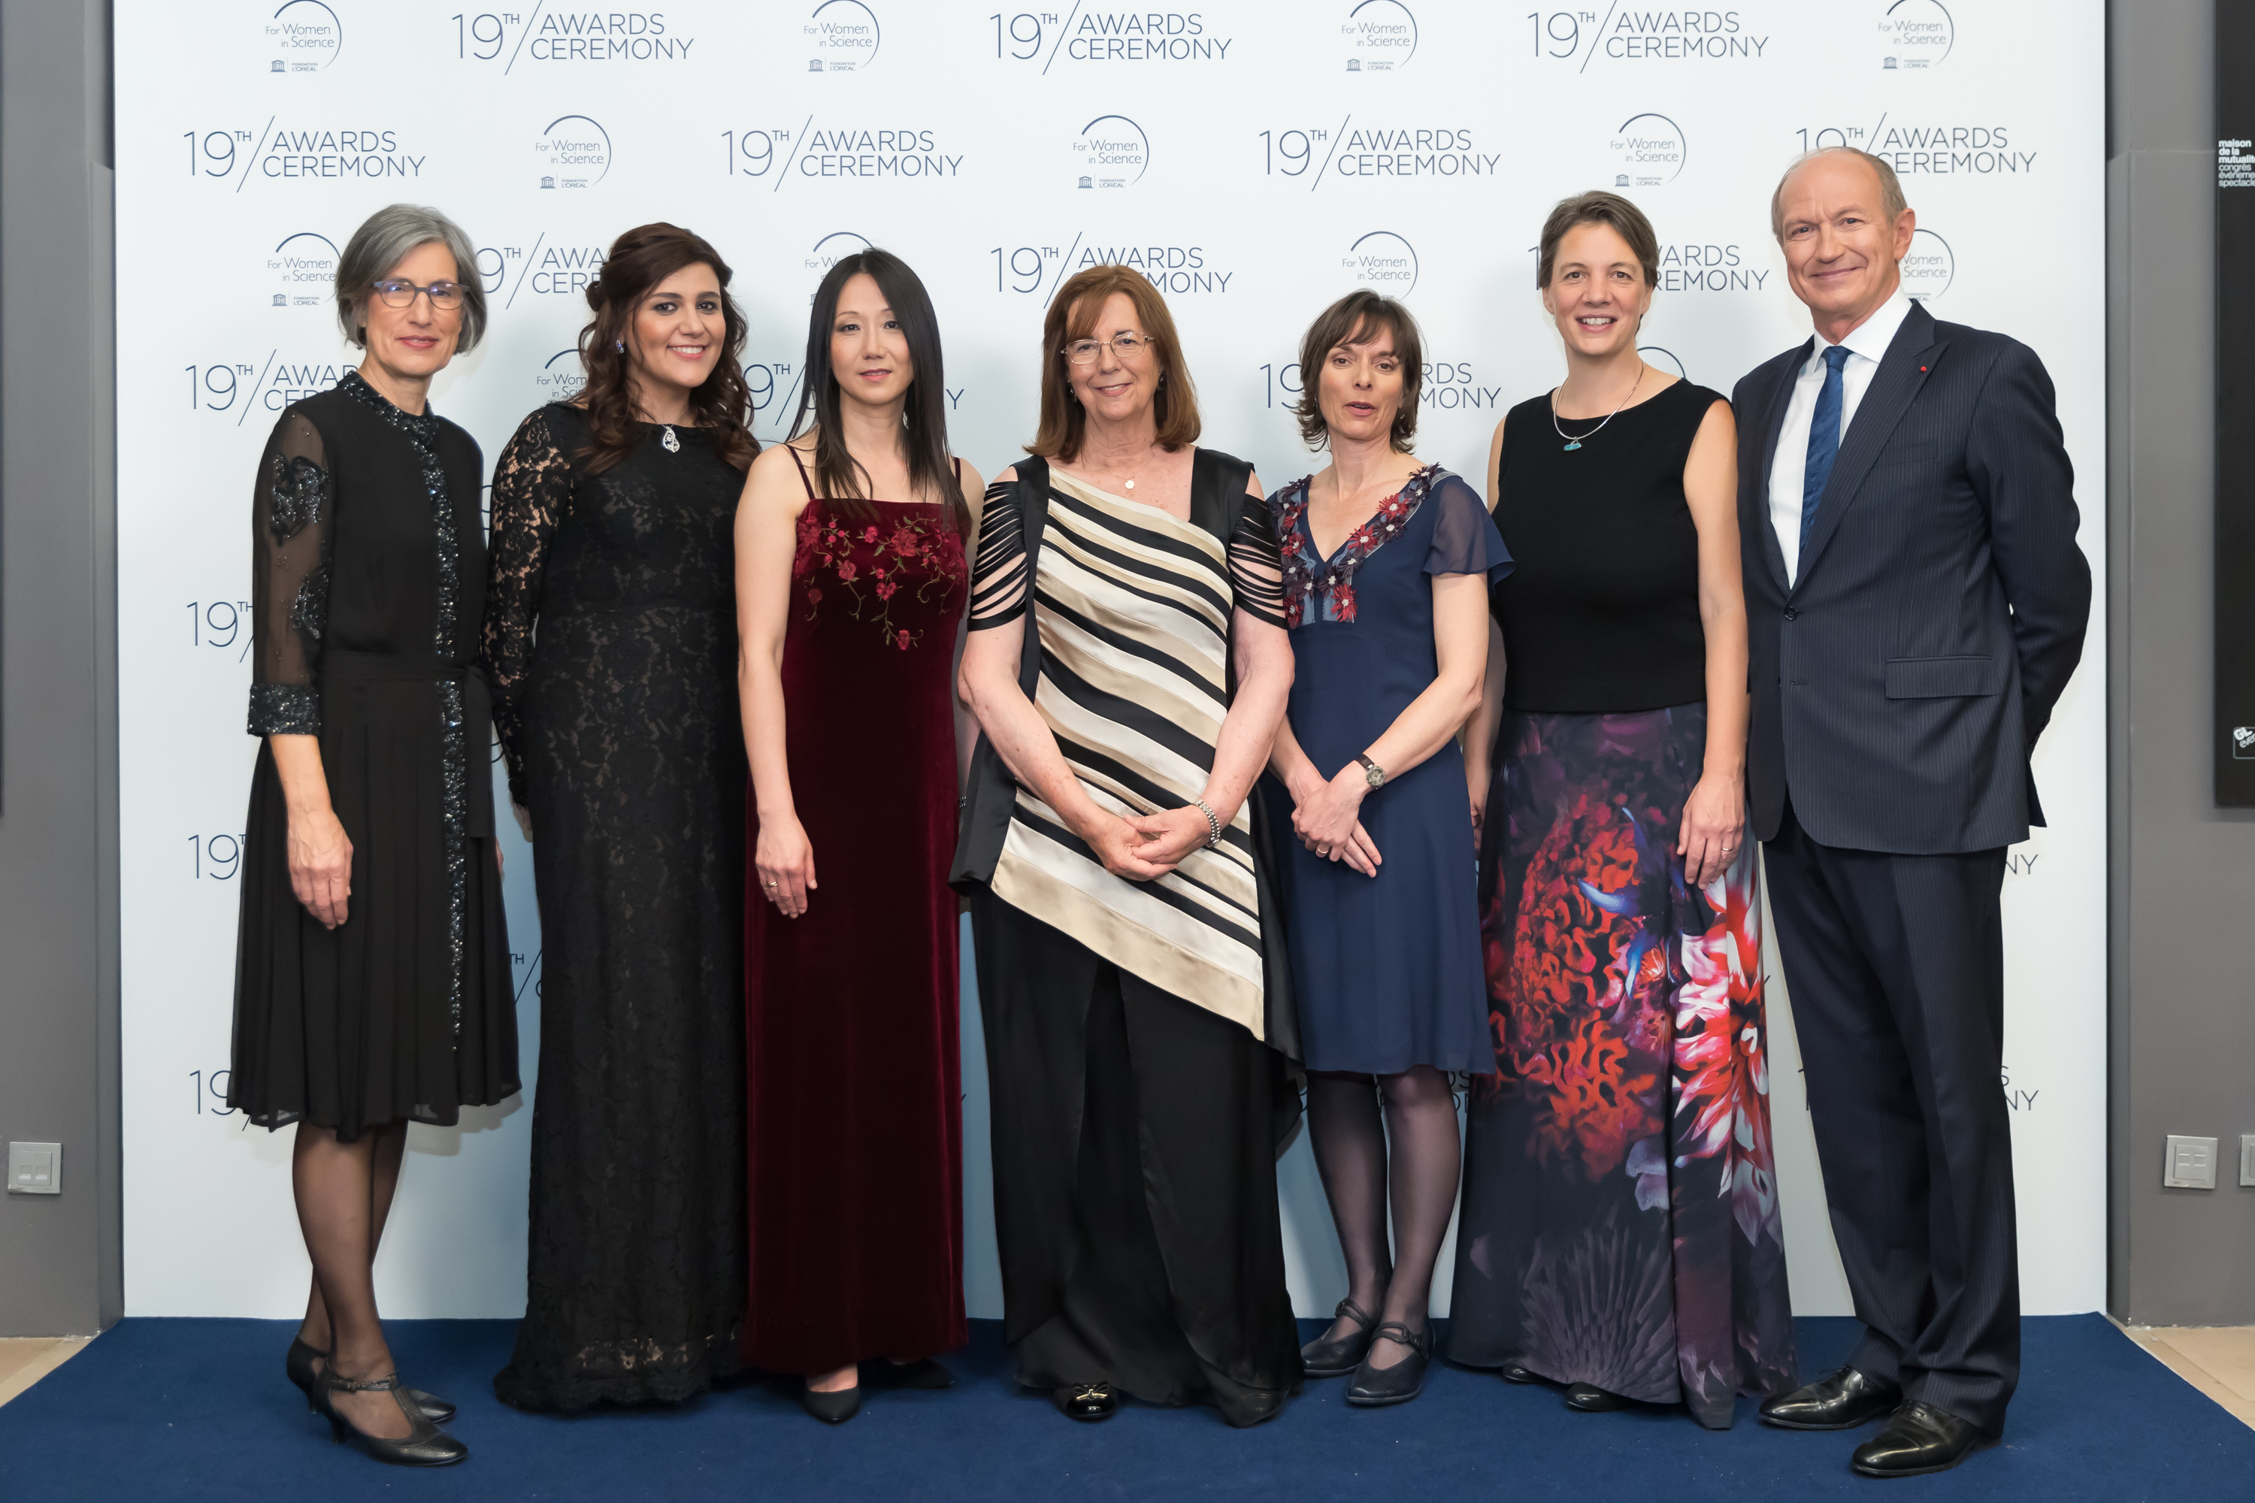

Disse 5 enestående kvinder, der repræsenterer 5 forskellige regioner I verden, bidrager hver især til at gøre verden til et bedre sted:

**Professor Niveen M. KHASHAB (Saudi Arabien),** designer nye nanopartikler der skal forbedre tidlig diagnosticering af sygdomme.

*Professor Khashabs arbejde med analytisk kemi kan føre til mere målrettet og individuel medicinsk behandling.*

**Professor Michelle SIMMONS (Australien),** er pioneer inden for ultra-hurtige kvantecomputere.

*Professor Simmons’ arbejde med transistorer i nano-scala kan være begyndelsen til fremtidens computere.*

**Professor Nicola A. Spaldin (Schweiz),** genopfinder magnetisk materiale til næste generations elektroniske udstyr.

*Professor Spaldins forskning i multiferroic materialer kan føre til en ny generation af el-komponenter.*

**Professor Maria Teresa Ruiz (Chile),** har opdaget en ny type himmellegeme, halvvejs mellem en stjerne o gen planet, skjult I universets mørke.

*Professor Ruiz’ observationer af brune dværge er måske svaret på det universelle spørgsmål om der er liv på andre planeter.*

**Professor Zhenan Bao (USA),** har opfundet hud-inspirerede elektroniske materialer.

*Professor Baos forskning i fleksible, ledende stræk-materialer kan forbedre livskvaliteten for patienter med proteser.*

Jean-Paul Agon fremhævede I sin åbningstale den styrke, disse kvindelige forskere besidder, sammen med alle de kvindelige forskere, der hædres i år: *’Det er kun ved at dele den viden, vi får fra forskningen, vi kan løse de kæmpe udfordringer, vi står over for i det 21. århundrede.*’

**L’ORÉAL-UNESCO *FOR WOMEN IN SCIENCE* PRISERNE 2017:**

Siden 1998 **har L’Oréal Fonden og UNESCO bidraget til at øge antallet af kvinder, der arbejder inden for videnskabelig forskning.** 150 år efter Marie Curies fødsel, er det fortsat kun 28%* af forskere, der er kvinder, og kun 3% af Nobel Priserne inden for science er gået til kvinder. Derfor har L’Oréal-UNESCO *For Women in Science* programmet de sidste 19 år arbejdet på at hædre og bistå kvindelige forskere på et vigtigt tidspunkt I deres karriere. Siden programmets start hard et støttet mere end 2700 unge kvinder fra 115 lande og fejret 97 Pristagere på højden af deres karriere, inclusive professor Elizabeth H. Blackburn og Ada Yonath, der senere modtog Nobel Prisen.

**MERE INFORMATION:**

**Læs mere om de 5 Pristagere og de 15 International Rising Talents:**

* http://fondationloreal.com/categories/dossiers-de-presse/lang/en

**Se også Facebook** (L’Oréal-UNESCO *For Women in Science*) **og Twitter** (@4womeninscience) **#womeninscience**

**Om L’Oréal Fonden**

*Følge. Værdsætte. Kommunikere. Støtte. Flytte grænser. Det er de værdier, der driver L’Oréal Fondens engagement i kvinder hver eneste dag. Et engagement, der udmæntes i aktiviteter på to områder: science og beauty.*

*Gennem sit For Women in Science project motiverer L’Oréal Fonden piger på gymnasier til at gå vælge en karriere ividenskab, støtter kvindelige forskere og belønnner enestående resultater på et område, hvor kvinder er underrepræsenteret.*

*Via sine programmer inden for beauty hjælper L’Oréal Fonden kvinder der er ramt af sygdom, der er økonomisk udfordrede eller isoleret med at øge deres selvværd og feminitet for at de kan føle sig godt tilpasse og dermed få en øget selvtillid. Fonden hjlper også kvinder til at få en uddannelse inden for skønheds industrien.*

*UNESCO Science Report Toward 2030, 2015

**Om UNESCO**

Unesco blev oprettet i 1945. Det er FNs organisation for uddannelse, kultur, kommunikation og videnskab. Organisationens formål er at bidrage til fred og sikkerhed ved at fremme samarbejde mellem nationerne inden for de nævnte områder. UNESCO hjælper landene med at udarbejde deres offentlige politikker og opbygge ekspertise inden for videnskab, teknologi, innovation og videnskabelig uddannelse. UNESCO iværksætter også praktiske samarbejdsprojekter for bæredygtig håndtering af vand, havvand og landområder, for beskyttelse af biodiversitet og fremme af videnskabens rolle i kampen mod klimaforandringer og naturkatastrofer. En af UNESCOs prioriteter i alle dets aktiviteter er at afskaffe diskrimination og fremme ligestilling mellem kvinder og mænd.